
Tema
ESPECIFICACIÓN DE CASOS DE USO DETALLADOS (ECUD) DEL PROYECTO TICKETPREMIUM
Autores
JONATHAN DAVID GARCIA TOQUETON
RICHARD FABIAN GUALOTUÑA PAUCAR
JOSÉ IGNACIO PROAÑO VÁSCONEZ
Tutor
Ing. Eduardo Mauricio Campaña Ortega
MIS.MDU.CCNA.CCIA.
PhD. (c) Ingeniería de Software PhD. (c) Seguridad Información

Fecha
19/05/2026

ÍNDICE DE CONTENIDOS
1. INTRODUCCIÓN 2
2. ACTORES DEL SISTEMA 2
3. MÓDULO DE AUTENTICACIÓN 2
CU-01. Autenticar Usuario (Login) 2
4. MÓDULO DE CONSULTA DE PARTIDOS Y LOCALIDADES 3
CU-02. Consultar Partidos Disponibles 3
CU-03. Consultar Localidades de un Partido 4
5. MÓDULO DE TRANSACCIONES 6
CU-04. Compra Múltiple de Boletos (Transaccional) 6
6. MÓDULO DE CONSULTAS Y REPORTES 7
CU-05. Generar Reporte Detallado de Ventas 8
7. DIAGRAMA DE CASOS DE USO 9
7. GRAFICO DE DIAGRAMAS DE CASOS DE USO 9
Figura 1. Diagrama General de caso de uso 9
Figura 2. Diagramas del Módulo de Autenticación 10
Figura 3. Diagrama del móduwlo de transacciones 11
Figura 4. Diagramas del módulo de consultas 12

1. INTRODUCCIÓN
Este documento describe de forma minuciosa el comportamiento funcional del sistema de reservas de partidos de fútbol "TicketPremium" basándose en el modelado por casos de uso. Las especificaciones aquí detalladas reflejan con precisión los flujos primarios, flujos alternativos, precondiciones y postcondiciones de las interacciones entre los distintos actores (Administrador IT, Gerente de Ventas, Cajero de Ventanilla, Cliente Final) y la capa de servicios SOAP centralizada conectada al motor relacional MySQL.

2. ACTORES DEL SISTEMA
Usuario del Sistema:
Actor único centralizado que opera el sistema a través de las 4 interfaces disponibles (Consola, Web, Escritorio, Móvil). Es el encargado de realizar las consultas de partidos, ejecutar las compras transaccionales y generar los reportes detallados.
Sistema:
El motor interno (Backend SOAP en Payara y Base de Datos MySQL) que procesa las solicitudes, valida credenciales en la tabla USUARIO, forzar el bloqueo pesimista de stock y asegura la persistencia transaccional.

3. MÓDULO DE AUTENTICACIÓN

CU-01. Autenticar Usuario (Login)
Elemento | Especificación Detallada
Descripción | Permite verificar la identidad del actor (Cajero, Gerente, Cliente o Administrador) consultando sus credenciales en la base de datos relacional MySQL antes de otorgar acceso a las funcionalidades del sistema.
Actores | Usuario del Sistema, Sistema.
Precondiciones | - El usuario debe haber iniciado alguna de las 4 aplicaciones cliente.  - Las credenciales deben estar previamente guardadas en la tabla USUARIO (Usuario: MONSTER / Clave: MONSTER9).
Flujo Normal | 1. El actor ingresa su nombre de usuario y su contraseña en el formulario de login.  2. El cliente genera una petición XML SOAP invocando a la operación login con las credenciales ingresadas.  3. El WebService intercepta la trama, realiza una consulta JDBC sobre la tabla USUARIO buscando coincidencias con el username.  4. El sistema valida que el hash de la contraseña ingresada sea idéntico al guardado en base de datos.  5. El sistema retorna un objeto Usuario con los metadatos de sesión (ID, Username).  6. La aplicación cliente recibe la respuesta exitosa, oculta el panel de inicio y despliega el dashboard principal.  7. El caso de uso finaliza de forma satisfactoria.
Flujos Alternativos | FA-01: Usuario no encontrado:  - Si la búsqueda de username en la tabla USUARIO retorna vacía, el servidor devuelve un objeto nulo. El cliente muestra la alerta visual 'Usuario no registrado'.  FA-02: Contraseña incorrecta:  - Si el username coincide pero el password difiere, el servidor deniega el acceso. El cliente muestra el mensaje 'Contraseña incorrecta'.  FA-03: Falla de red o de base de datos:  - Si el servidor de base de datos MySQL no responde, se genera una SOAP Fault indicando falla en la conexión. El cliente bloquea la interfaz de login y muestra el mensaje 'Servicio no disponible temporalmente'.
Postcondiciones | - Se inicia la sesión del actor en el cliente.  - Se habilitan las vistas del panel central.

4. MÓDULO DE CONSULTA DE PARTIDOS Y LOCALIDADES

CU-02. Consultar Partidos Disponibles
Elemento | Especificación Detallada
Descripción | Permite visualizar el listado de partidos de fútbol programados para fechas futuras que disponen de boletos a la venta.
Actores | Usuario del Sistema, Sistema.
Precondiciones | - El usuario debe estar autenticado en el sistema.
Flujo Normal | 1. El actor selecciona la opción 'Listar Partidos' o ingresa al panel principal de venta.  2. El cliente invoca el método SOAP obtenerPartidosDisponibles.  3. El servidor ejecuta un SELECT en la tabla PARTIDO_FUTBOL filtrando únicamente partidos con fecha y hora igual o posterior a la del sistema (FECHA >= NOW()).  4. El servidor retorna la lista de partidos con sus respectivos códigos, equipos local/visita, fecha/hora y estadio.  5. El cliente dibuja los partidos en pantalla mediante una lista visual o un combobox interactivo.  6. El caso de uso finaliza con éxito.
Flujos Alternativos | FA-01: No existen partidos futuros programados:  - Si la consulta SQL no retorna registros, el servidor devuelve una lista vacía. El cliente despliega el mensaje informativo 'No hay partidos de fútbol disponibles próximamente'.  FA-02: Error de deserialización XML:  - Si el cliente no puede parsear la respuesta SOAP, cancela la acción y reporta un error de comunicación.
Postcondiciones | - El usuario visualiza la lista de partidos y queda habilitado para seleccionar uno y proceder a la compra de boletos.

CU-03. Consultar Localidades de un Partido
Elemento | Especificación Detallada
Descripción | Permite obtener el inventario disponible y el precio por boleto de cada una de las 4 localidades asociadas a un partido de fútbol seleccionado.
Actores | Usuario del Sistema, Sistema.
Precondiciones | - El usuario debe estar autenticado.  - Se debe haber seleccionado un partido válido del listado de partidos futuros.
Flujo Normal | 1. El actor selecciona un partido de fútbol del menú interactivo.  2. El cliente genera una petición SOAP enviando el código del partido seleccionado al método obtenerLocalidades.  3. El servidor ejecuta una consulta en la tabla LOCALIDAD_PARTIDO filtrando por CODIGO_PARTIDO y DISPONIBILIDAD > 0.  4. El servidor retorna una lista de objetos LocalidadPartido que contienen: ID, código de localidad (PALCO, TRIBUNA, GENERAL, GENERAL_VISITA), stock disponible y precio.  5. El cliente recibe la trama XML, la procesa y muestra la cuadrícula con el inventario actual de boletos y sus precios.  6. El caso de uso finaliza.
Flujos Alternativos | FA-01: Partido agotado:  - Si todas las localidades tienen stock en cero, el servidor retorna una lista vacía. El cliente deshabilita los controles de compra y muestra la etiqueta 'Boletos Agotados' en color rojo.  FA-02: Código de partido inválido:  - Si se envía un código inexistente, el servidor retorna una SOAP Fault. El cliente muestra 'Error de consulta' y retorna al panel anterior.
Postcondiciones | - Se presenta la disponibilidad y precio de localidades, preparando el sistema para la compra atómica.

5. MÓDULO DE TRANSACCIONES

CU-04. Compra Múltiple de Boletos (Transaccional)
Elemento | Especificación Detallada
Descripción | Permite realizar una compra conjunta de boletos en diferentes localidades (ej. 2 Palcos y 3 Generales) de forma atómica. La compra completa se procesa en una sola transacción en MySQL para evitar inconsistencias de inventario.
Actores | Usuario del Sistema (mediante cliente Swing o Android), Sistema (Ejecutor).
Precondiciones | - El actor debe estar autenticado en la sesión.  - Debe seleccionarse un partido y al menos una localidad con cantidad mayor a cero.  - Las cantidades ingresadas no deben superar el stock disponible consultado.
Flujo Normal | 1. El actor marca los checkboxes de las localidades deseadas y digita las cantidades correspondientes para cada una.  2. El actor hace clic en 'Confirmar Compra'.  3. El cliente recopila los datos y envía una petición SOAP al método comprarBoletos, conteniendo el código de partido, el nombre del cliente y una lista estructurada de objetos PeticionCompra.  4. El servidor abre una transacción en la base de datos MySQL (Connection.setAutoCommit(false)).  5. Para cada petición en la lista:  a. El sistema ejecuta una consulta con bloqueo pesimista (SELECT DISPONIBILIDAD, PRECIO FROM LOCALIDAD_PARTIDO WHERE ID = idLocalidad FOR UPDATE).  b. Valida que el stock disponible sea mayor o igual a la cantidad solicitada.  c. Decrementa la disponibilidad en la tabla LOCALIDAD_PARTIDO aplicando un UPDATE.  6. El sistema crea una Factura, insertando en la tabla FACTURA el código de partido, el nombre del cliente, la fecha/hora actual, calcula el subtotal sumando los subtotales de cada localidad, calcula el IVA (12%) y el valor total.  7. Por cada localidad comprada, el sistema inserta un registro en DETALLE_FACTURA guardando la relación con el ID de factura generado, localidad, cantidad, precio unitario y subtotal.  8. El sistema ejecuta un COMMIT en la base de datos MySQL, persistiendo de forma inalterable la factura y los decrementos de stock.  9. El servidor retorna la Factura generada con todos sus detalles.  10. El cliente recibe la respuesta, muestra un recibo digital interactivo con los montos detallados y actualiza su panel visual de inventarios.  11. El caso de uso finaliza exitosamente.
Flujos Alternativos | FA-01: Stock insuficiente en alguna localidad de la lista:  - Si durante la validación individual, alguna localidad de la petición no cuenta con existencias suficientes, el sistema detiene el bucle de inmediato.  - El servidor ejecuta un ROLLBACK absoluto en la base de datos MySQL, deshaciendo cualquier decremento de stock previo y cancelando la emisión de la factura.  - El servidor retorna un objeto nulo o lanza una SOAP Fault explicativa.  - El cliente muestra la alerta crítica: 'Compra denegada: Stock insuficiente en la localidad [Nombre_Localidad]'. No se genera factura ni se altera ningún inventario.  FA-02: Intento de compra con cantidades negativas o nulas:  - Si la validación del cliente detecta cantidades negativas, cancela el envío. Si llega al servidor, este lanza una Soap Fault controlada 'Cantidades inválidas'.  FA-03: Caída del servicio durante la transacción:  - Ante un corte de red a mitad del proceso, la conexión de la base de datos se cierra, ejecutando automáticamente un rollback implícito de MySQL, impidiendo registros parciales.
Postcondiciones | - El stock disponible se reduce estrictamente por las cantidades vendidas.  - Se emite una única Factura con sus detalles asociados en MySQL.  - Los inventarios se mantienen coherentes sin sobreventas.

6. MÓDULO DE CONSULTAS Y REPORTES

CU-05. Generar Reporte Detallado de Ventas
Elemento | Especificación Detallada
Descripción | Permite visualizar el historial completo de facturas emitidas para un partido específico de fútbol, ordenadas cronológicamente en orden descendente para mostrar las transacciones más recientes en primer lugar.
Actores | Usuario del Sistema (mediante cliente Web o Consola), Sistema.
Precondiciones | - El usuario debe estar debidamente autenticado en la sesión.
Flujo Normal | 1. El actor selecciona un partido de fútbol en el módulo de reportes y hace clic en 'Generar Reporte Detallado'.  2. El cliente genera una petición SOAP conteniendo el código del partido dirigida al método obtenerDetalleVentas.  3. El servidor ejecuta una consulta SQL realizando joins entre las tablas FACTURA y DETALLE_FACTURA, filtrando por el código de partido y ordenando por FECHA en forma descendente (ORDER BY F.FECHA DESC).  4. El servidor empaqueta los resultados en una lista de objetos DetalleVentaReporte y la envía al cliente.  5. El cliente recibe la lista XML SOAP, la procesa y dibuja una tabla de auditoría donde se visualiza en la primera fila la compra más reciente, detallando la fecha, nombre del cliente, localidad, cantidad, precio e ingresos totales.  6. El caso de uso finaliza.
Flujos Alternativos | FA-01: Partido sin ventas registradas:  - Si la base de datos no registra ninguna factura para el partido de fútbol, el servidor retorna una lista vacía. El cliente despliega la advertencia 'No se registran ventas para este encuentro deportivo'.  FA-02: Error en la base de datos:  - Se captura la excepción SQL, se genera una SOAP Fault y el cliente muestra el aviso 'Error al generar el reporte'.
Postcondiciones | - El usuario puede auditar la facturación en tiempo real visualizando los ingresos recientes de forma inmediata.

7. DIAGRAMA DE CASOS DE USO
El diagrama de casos de uso del sistema TicketPremium se estructura en cuatro paquetes operacionales coherentes:
1. Paquete de Autenticación: Contiene el caso de uso CU-01 (Autenticar Usuario).
2. Paquete de Consultas: Contiene los casos de uso CU-02 (Consultar Partidos) y CU-03 (Consultar Localidades).
3. Paquete Transaccional: Contiene el caso de uso CU-04 (Compra Múltiple de Boletos).
4. Paquete de Auditoría: Contiene el caso de uso CU-05 (Generar Reporte Detallado).

7. GRAFICO DE DIAGRAMAS DE CASOS DE USO
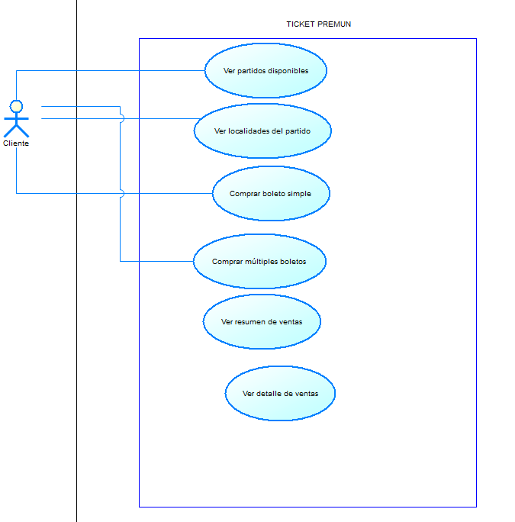

Figura 1. Diagrama General de caso de uso

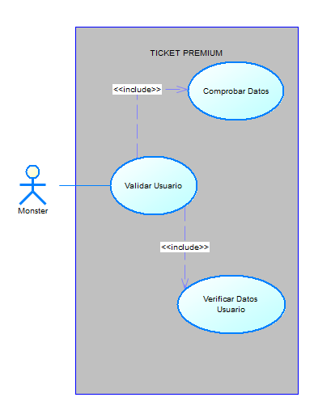
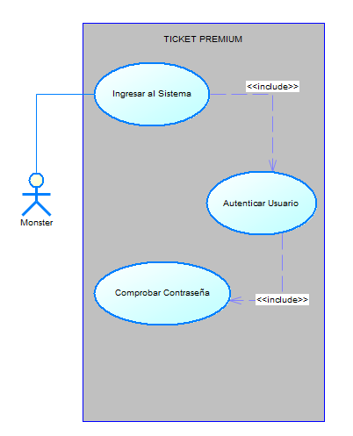

Figura 2. Diagramas del Módulo de Autenticación

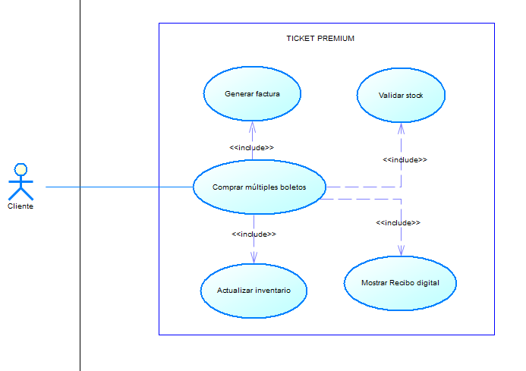

Figura 3. Diagrama del módulo de transacciones

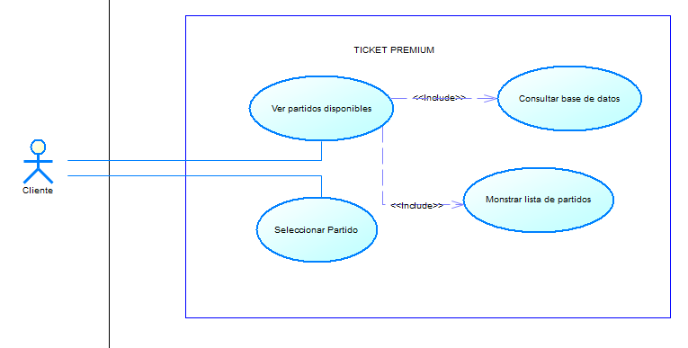
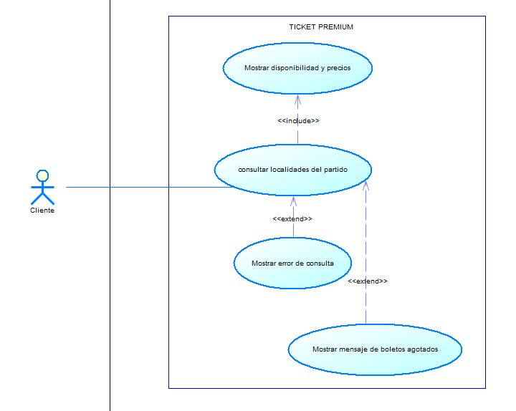

Figura 4. Diagramas del módulo de consultas

